Отчёт по лабораторной работе №1

Установка ОС Linux

Дарья Сергеевна Кочина

Содержание

# 1 Цель работы

Целью данной работы является приобретение практических навыков установки операционной системы на виртуальную машину, настройки минимально необходимых для дальнейшей работы сервисов.

# 2 Задание

Приобрести практические навыки установки операционной системы на виртуальную машину, настройки минимально необходимых для дальнейшей работы сервисов.

# 3 Теоретическое введение

*Операционная система (ОС)* — это комплекс взаимосвязанных программ, предназначенных для управления ресурсами компьютера и организации взаимодействия с пользователем. Сегодня наиболее известными операционными системами являются ОС семейства Microsoft Windows и UNIX-подобные системы.

*GNU Linux* — семейство переносимых, многозадачных и многопользовательских операционных систем, на базе ядра Linux, включающих тот или иной набор утилит и программ проекта GNU, и, возможно, другие компоненты. Как и ядро Linux, системы на его основе, как правило, создаются и распространяются в соответствии с моделью разработки свободного и открытого программного обеспечения (Open-Source Software). Linux-системы распространяются в основном бесплатно в виде различных дистрибутивов.

*Дистрибутив GNU Linux* — общее определение ОС, использующих ядро Linux и набор библиотек и утилит, выпускаемых в рамках проекта GNU, а также графическую оконную подсистему X Window System . Дистрибутив готов для конечной установки на пользовательское оборудование. Кроме ядра и, собственно, операционной системы дистрибутивы обычно содержат широкий набор приложений, таких как редакторы документов и таблиц, мультимедийные проигрыватели, системы для работы с базами данных и т.д. Существуют дистрибутивы, разрабатываемые как при коммерческой поддержке (Red Hat / Fedora, SLED / OpenSUSE, Ubuntu), так и исключительно усилиями добровольцев (Debian, Slackware, Gentoo, ArchLinux).

# 4 Выполнение лабораторной работы

1. Запустила виртуальную машину, введя в командной строке VirtualBox &. (рис. [??])

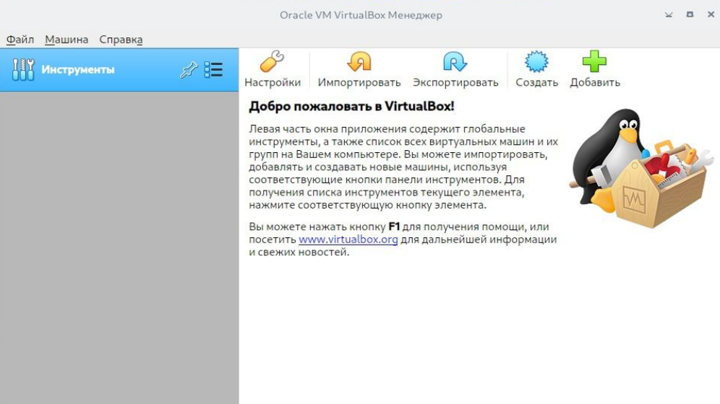

Запуск виртуальной машины

1. В свойства VirtualBox изменила месторасположение каталога для виртуальных машин, указав учётную запись на месте «имя пользователя». (рис. [??])

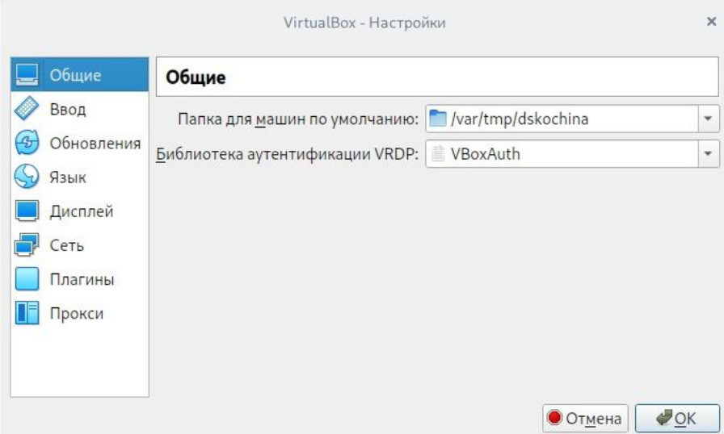

Окно “Свойства VirtualBox”

1. Сменила комбинацию хост-клавиши, использующейся для освобождения курсора мыши, который может захватывать виртуальная машина. (рис. [??])

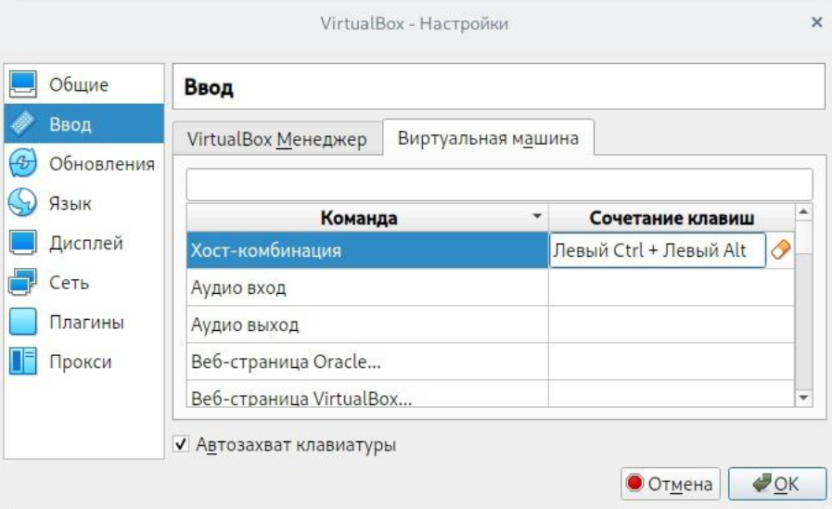

Смена хост-клавиши

1. Создадала новую виртуальную машину, указав имя виртуальной машины (учётная запись) и тип операционной системы (Linux, Fedora (64-bit)). (рис. [??])

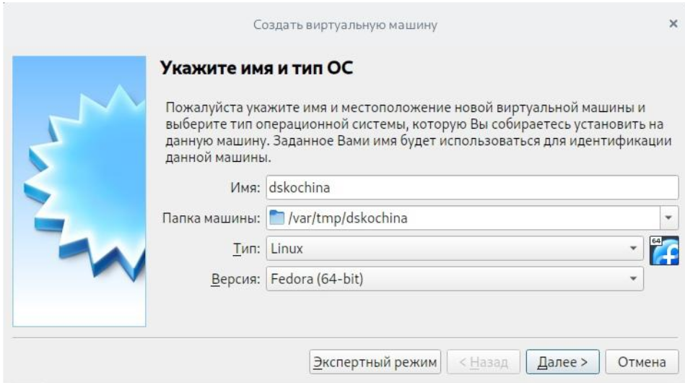

Окно “Имя машины и тип ОС”

1. Указала размер основной памяти виртуальной машины (2048 МБ). (рис. [??])

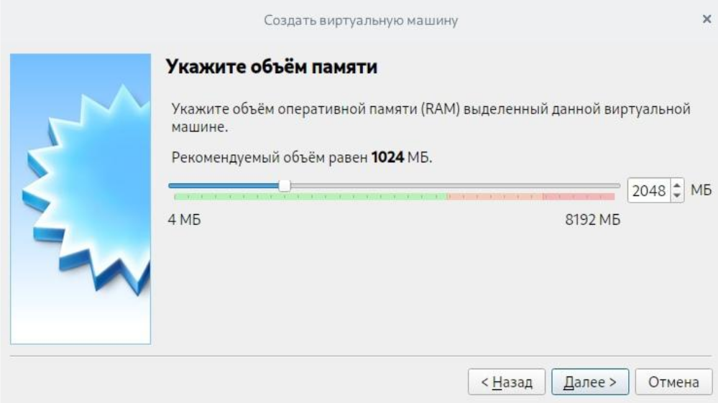

Окно “Размер основной памяти”

1. Задала конфигурацию жесткого диска (загрузочный, VDI, динамический виртуальный диск). (рис. [??], [??], [??])

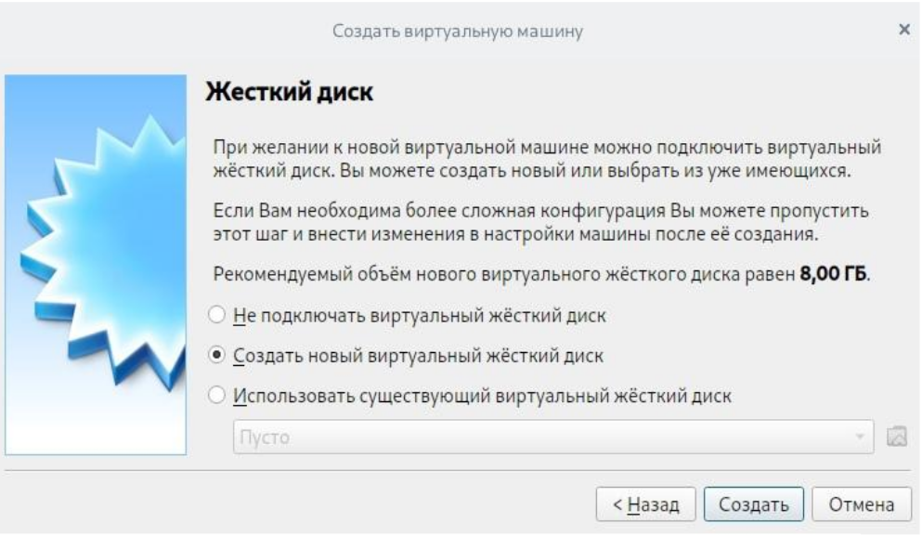

Окно создания жесткого диска на виртуальной машине

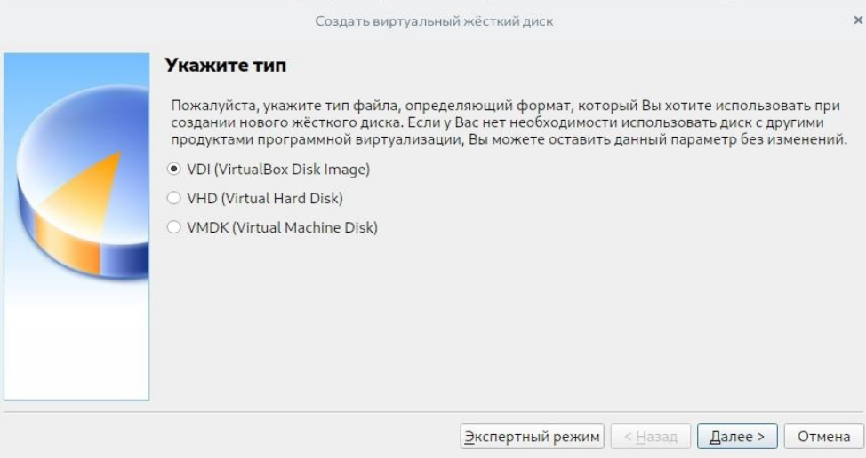

Окно определения типа подключения виртуального жесткого диска

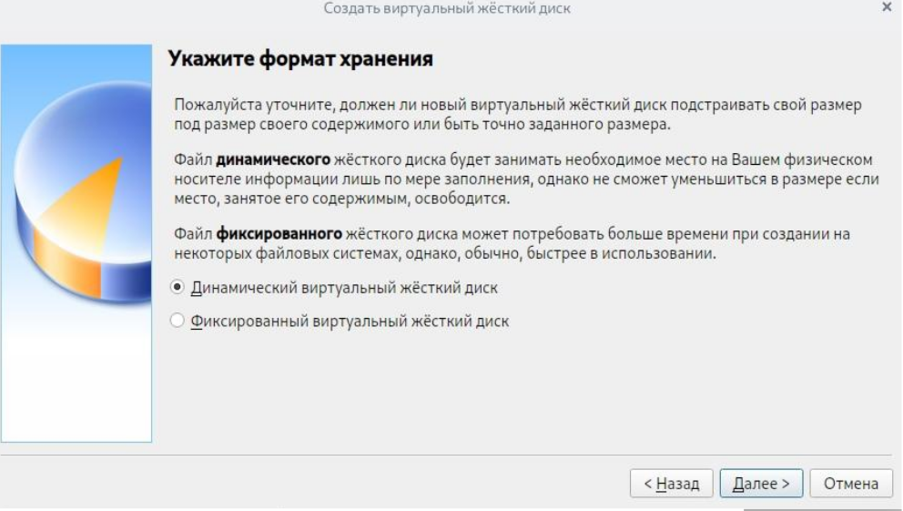

Окно определения формата виртуального жесткого диска

1. Задала расположение диска и его размер (80 ГБ). (рис. [??])

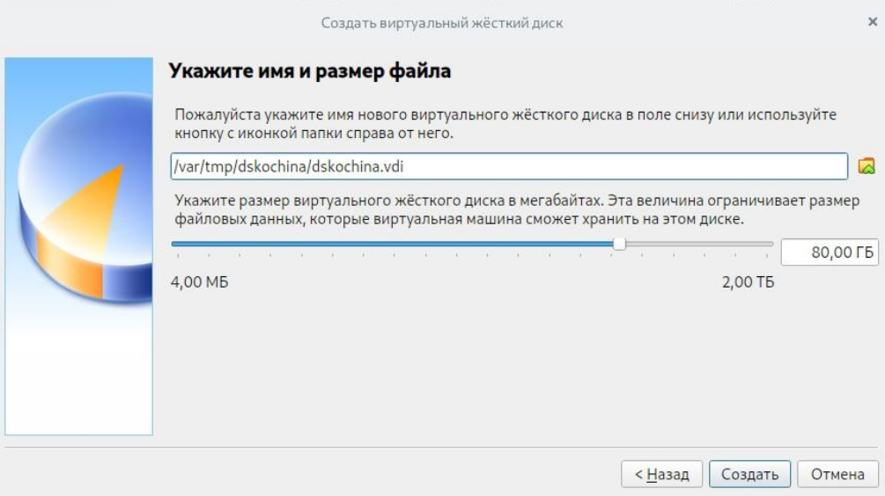

Размер виртуального динамического жесткого диска и его расположение

1. настройках виртуальной машины во вкладке «дисплей -> экран» увеличила доступный объём видеопамяти до 128 МБ. (рис. [??])

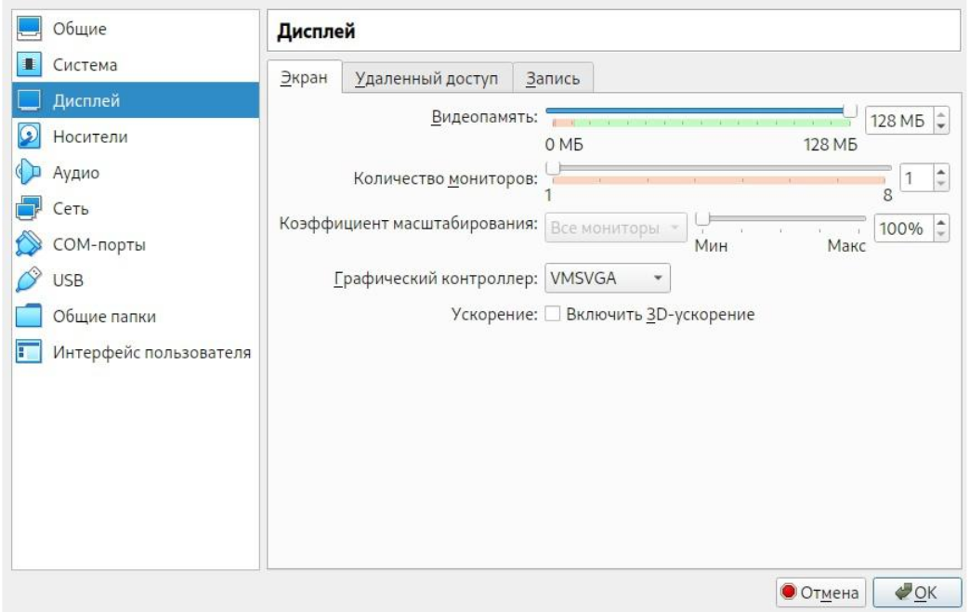

Настройка виртуальной машины

1. В настройках виртуальной машины добавила новый привод оптических дисков. (рис. [??])

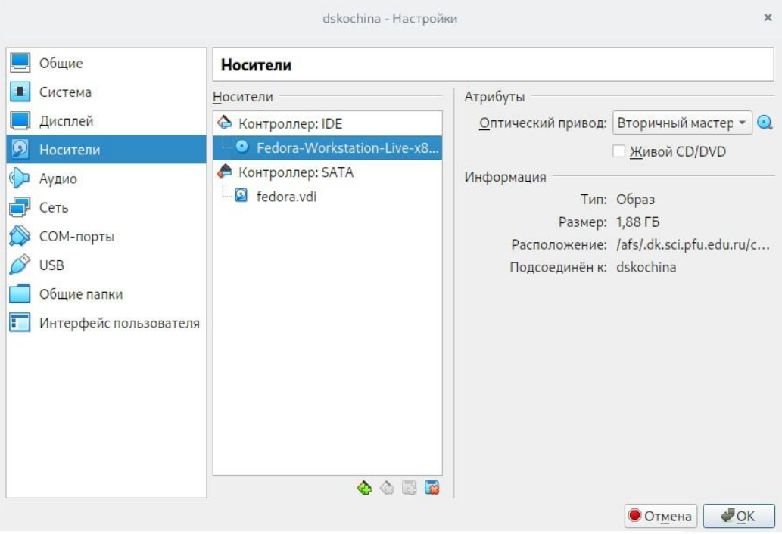

Окно «Носители» виртуальной машины: выбор оптического диска

1. Скорректировала настройки системы (раскладку клавиатуры, часовой пояс, место установки). (рис. [??], [??], [??])

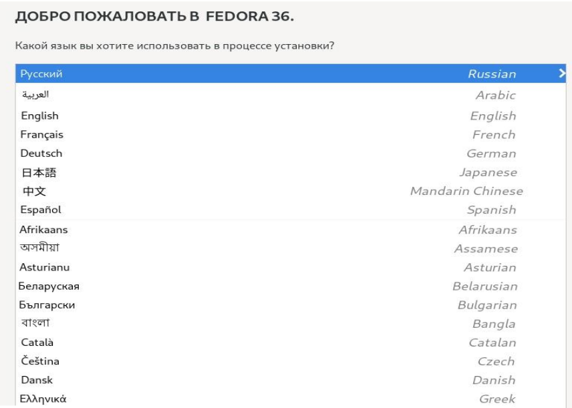

Окно выбора языка

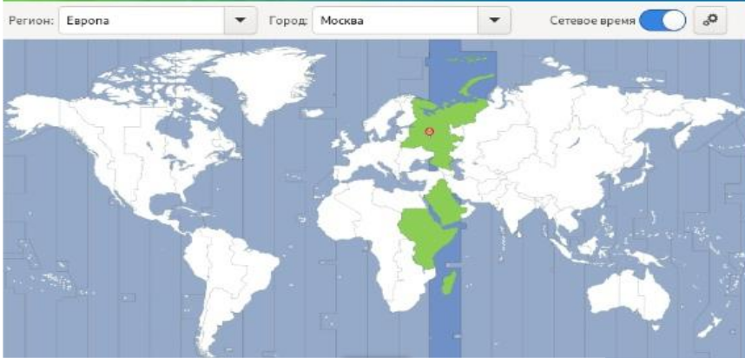

Окно выбора часового пояса

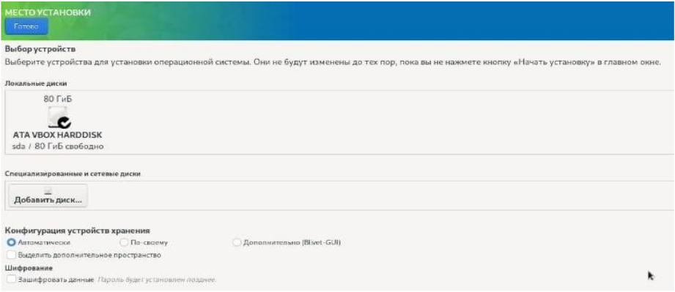

Окно выбора места установки

1. Запустила установку операционной системы.
2. Создала имя пользователя, используя свой логин в дисплейном классе, и установила пароль. (рис. [??], [??])

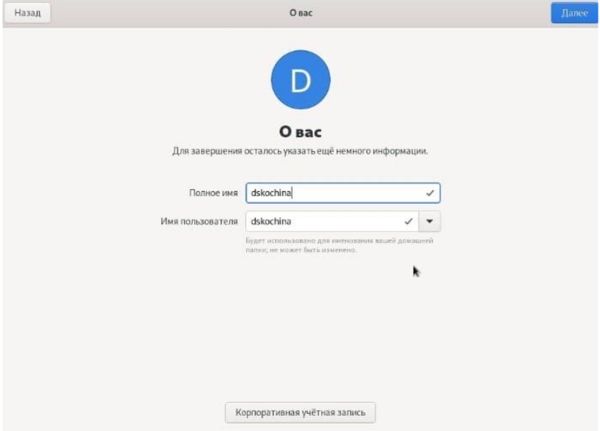

Окно создания имя пользователя

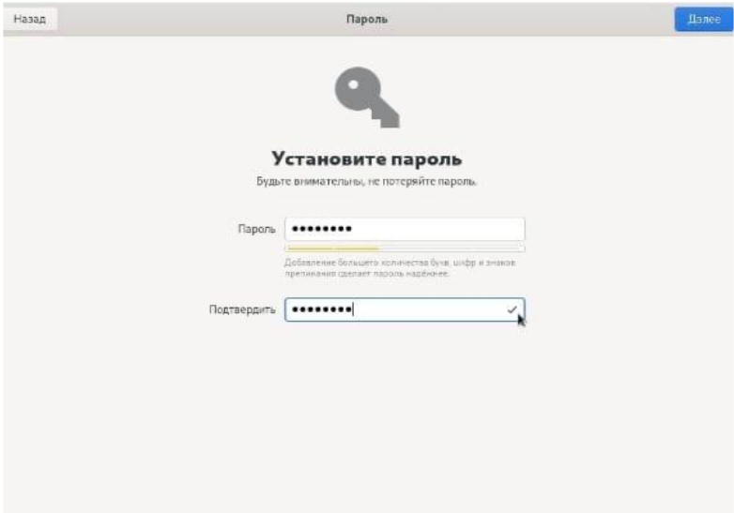

Окно установки пароля

1. Выключила систему и совершила изъятие образа диска из дисковода. (рис. [??])

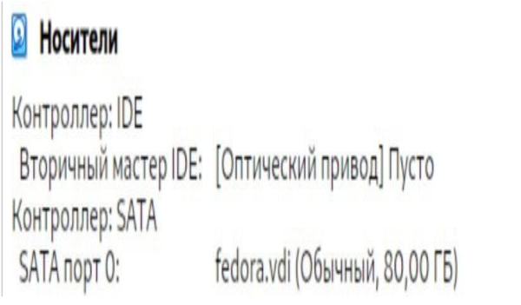

Извлечение образа диска

1. Я вошла в ОС под заданной мной при установке учётной записью. Нажала комбинацию Win+Enter для запуска терминала.
2. Я переключилась на роль супер-пользователя и ввела пароль. (рис. [??])

Команда sudo -i

Команда sudo -i

1. Я обновила все пакеты. (рис. [??], [??], [??])

Команда dnf -y update

Команда dnf -y update

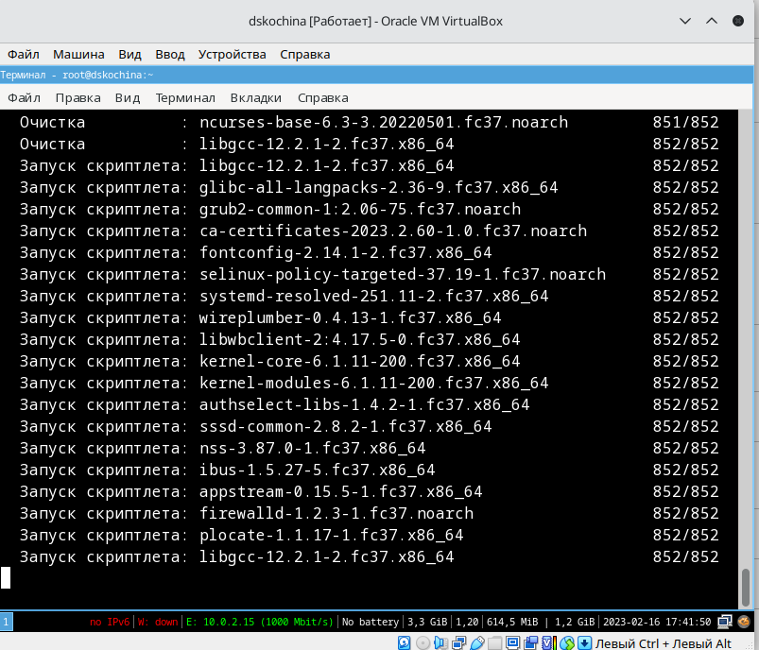

Обновление пакетов, запуск скриптлетов

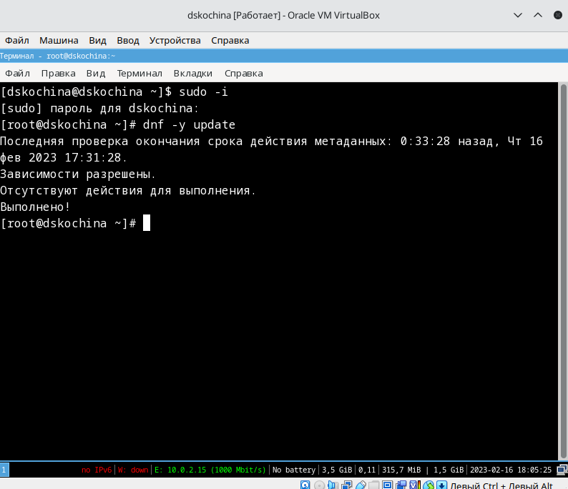

Обновление пакетов

1. Я использовала программы для удобства работы в консоли. (рис. [??])

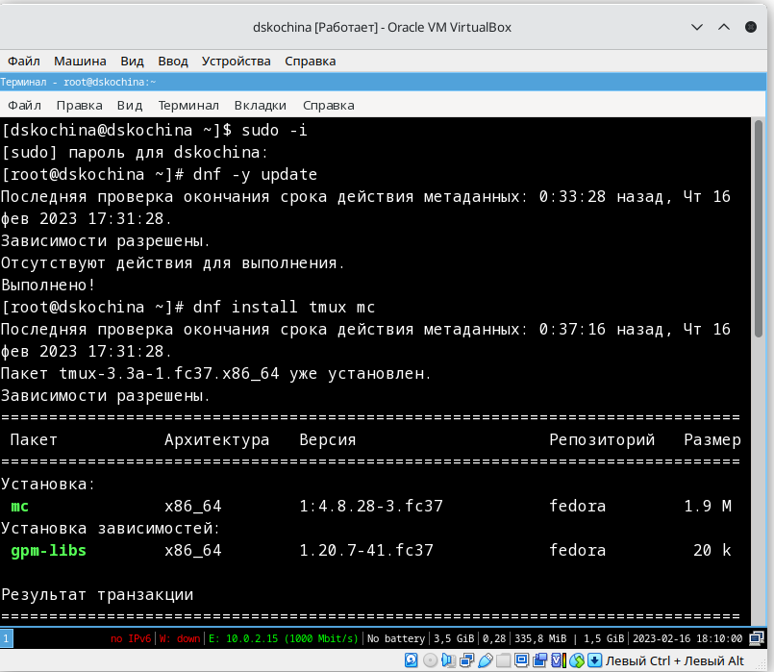

Команда dnf install tmux mc

1. Я использовала автоматическое обновление. Задала необходимую конфигурацию в файле /etc/dnf/automatic.conf. Запустите таймер при помощи команды: systemctl enable –now dnf-automatic.timer. (рис. [??], [??])

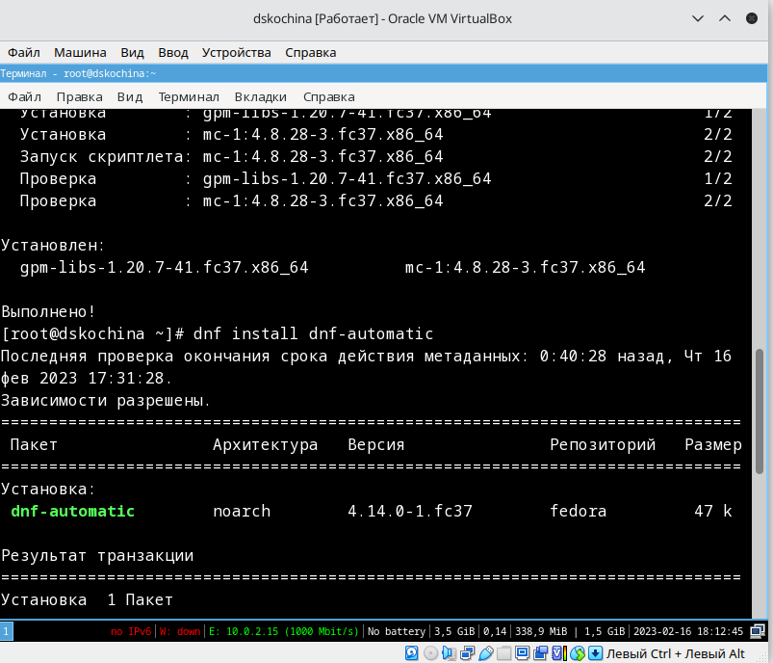

Команда dnf install dnf-automatic

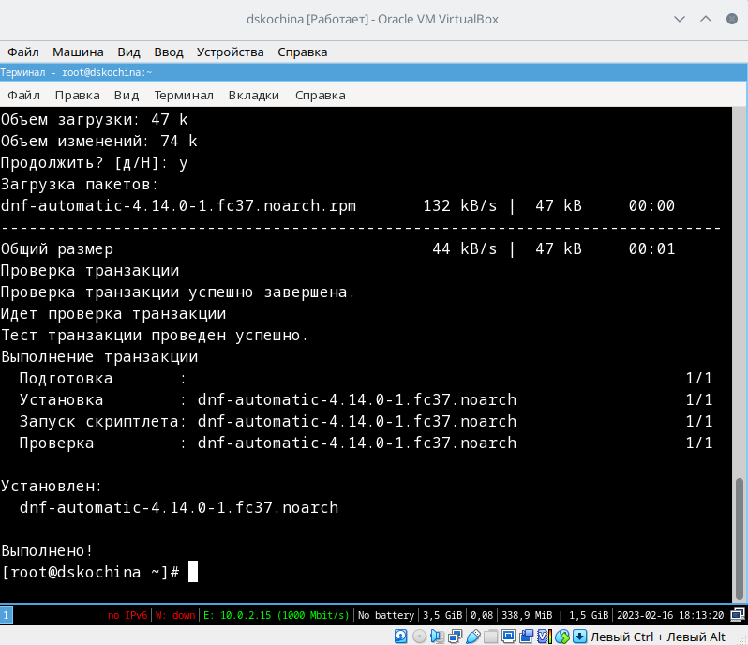

Результат

1. Я открыла mc и в файле /etc/selinux/config заменила значение SELINUX=enforcing на значение SELINUX=permissive. (рис. [??])

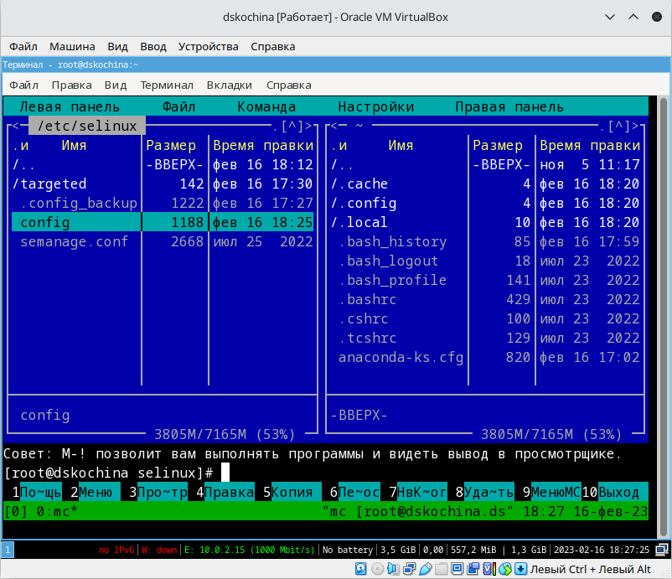

Окно mc

1. Я установила пакет DKMS. (рис. [??], [??])

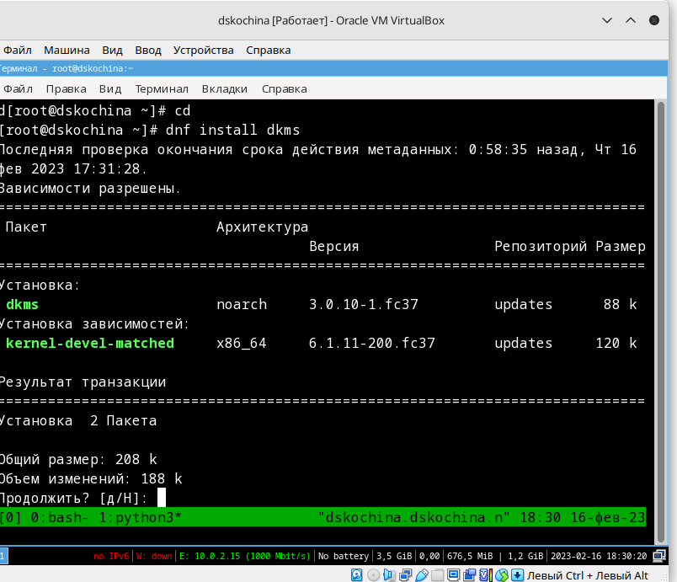

Команда dnf -y install dkms

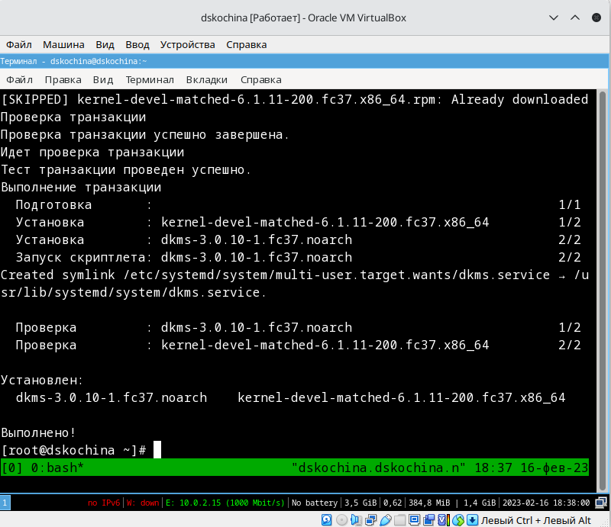

Результат

1. В меню виртуальной машины я подключила образ диска дополнений гостевой ОС. Подмонтировала диск. Установила драйвера: /media/VBoxLinuxAdditions.run. Перезагрузила виртуальную машину с помощью команды reboot. (рис. [??])

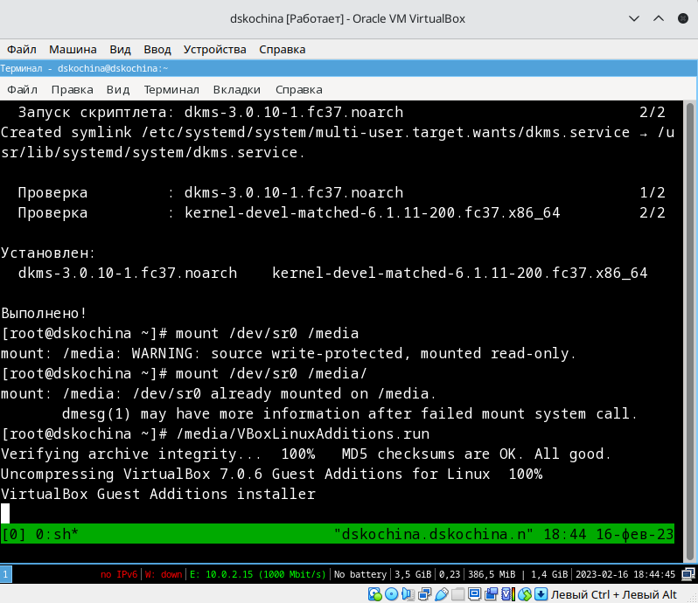

Команда mount /dev/sr0 /media

1. Нажала комбинацию Win+Enter для запуска терминала. Запустила терминальный мультиплексор tmux. Переключилась на роль супер-пользователя: sudo -i.
2. Я установила pandoc. (рис. [??], [??])

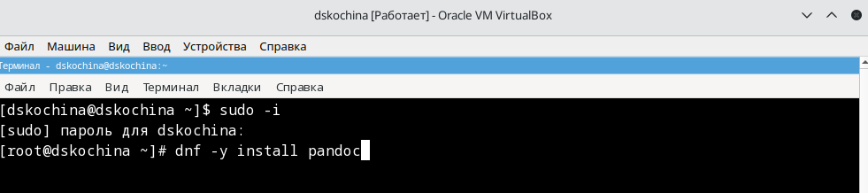

Команда dnf -y install pandoc

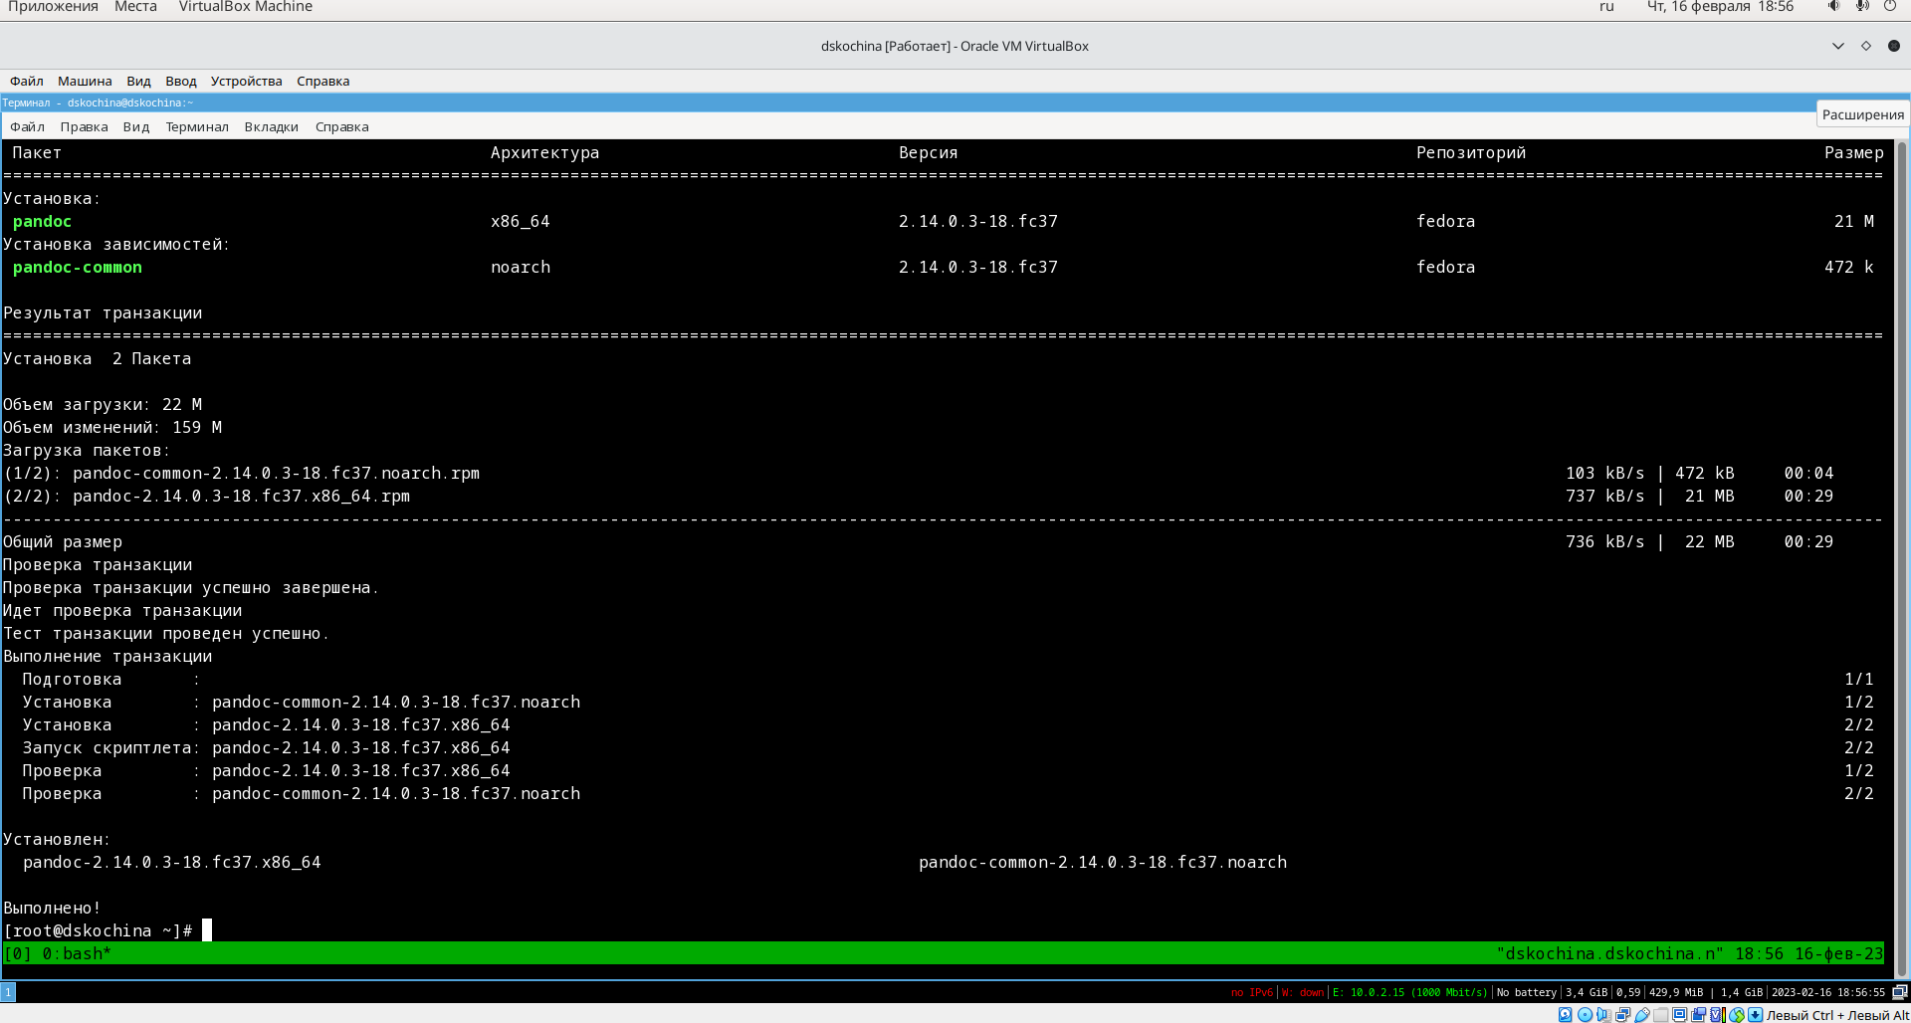

Результат

1. Я установила дистрибутив TeXlive. (рис. [??])

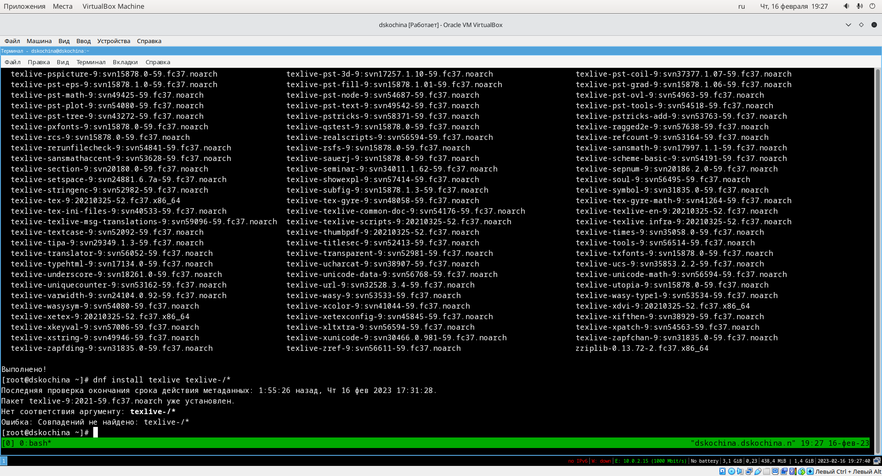

Команда dnf -y install texlive texlive-*

**Домашнее задание**

1. Версия ядра Linux: 5.2.0-kali2-amd64.
2. Частота процессора: 1995.390 МГц.
3. Модель процессора: Intel(R)Core(TM) i3-5005U CPU @ 2.00GHz.
4. Объём доступной оперативной памяти: 2096628 КБ.
5. Тип обнаруженного гипервизора: Vmware.
6. Тип файловой системы корневого раздела и последовательность монтирования файловых систем: Тип файловой системы корневого раздела - EXT4.

**Ответы на контрольные вопросы**

1. Учётная запись пользователя – это необходимая для системы информация о пользователе, хранящаяся в специальных файлах. Информация используется Linux для аутентификации пользователя и назначения ему прав доступа. Аутентификация – системная процедура, позволяющая Linux определить, какой именно пользователь осуществляет вход. Вся информация о пользователе обычно хранится в файлах /etc/passwd и /etc/group. Учётная запись пользователя содержит: -Имя пользователя (user name) -Идентификационный номер пользователя (UID) -Идентификационный номер группы (GID) -Пароль (password) -Полное имя (full name) -Домашний каталог (home directory) -Начальную оболочку (login shell)
2. Команды терминала: -Для получения справки по команде: man. Например, команда «man ls» выведет справку о команде «ls». -Для перемещения по файловой системе: cd [путь]. Например, команда «cd newdir» осуществляет переход в каталог newdir. -Для просмотра содержимого каталога: ls. Например, команда «ls –a ~/newdir» отобразит имена скрытых файлов в каталоге newdir. -Для определения объёма каталога: du. Например, команда «du –k ~/newdir» выведет размер каталога newdir в килобайтах. -Для создания / удаления каталогов / файлов: mkdir / rmdir / rm . Например, команда «mkdir –p ~/newdir1/newdir2» создаст иерархическую цепочку подкаталогов, создав каталоги newdir1 и newdir2; команда «rmdir -v ~/newdir» удалит каталог newdir; команда «rm –r ~/newdir» так же удалит каталог newdir. -Для задания определённых прав на файл / каталог: сhmod. Например, команда «сhmod g+r ~/text.txt» даст группе право на чтение файла text.txt. -Для просмотра истории команд: history. Например, команда «history 5» покажет список последних 5 команд.
3. Файловая система имеет два значения: с одной стороны – это архитектура хранения битов на жестком диске, с другой – это организация каталогов в соответствии с идеологией Unix. Файловая система (англ. «file system») – это архитектура хранения данных в системе, хранение данных в оперативной памяти и доступа к конфигурации ядра. Файловая система устанавливает физическую и логическую структуру файлов, правила их создания и управления ими. В физическом смысле файловая система Linux представляет собой пространство раздела диска, разбитое на блоки фиксированного размера. Их размер кратен размеру сектора: 1024, 2048, 4096 или 8120 байт. Существует несколько типов файловых систем: **XFS** – начало разработки 1993 год, фирма Silicon Graphics, в мае 2000 года предстала в GNU GPL, для пользователей большинства Linux систем стала доступна в 2001-2002 гг. Отличительная черта системы – прекрасная поддержка больших файлов и файловых томов, 8 эксбибайт (8*260 байт) для 64-х битных систем.* ***ReiserFS (Reiser3)*** *– одна из первых журналируемых файловых систем под Linux, разработана Namesys, доступна с 2001 г. Максимальный объём тома для этой системы равен 16 тебибайт (16*240 байт). **Tux2** – известная, но так и не анонсированная публично файловая система. Создатель Дэниэл Филипс (Daniel Phillips). Cистема базируется на алгоритме «Фазового Дерева», который как и журналирование защищает файловую систему от сбоев. Организована как надстройка на ext2.
4. Команда «findmnt» или «findmnt –all» будет отображать все подмонтированные файловые системы или искать файловую систему.
5. Основные сигналы (каждый сигнал имеет свой номер), которые используются для завершения процесса: -SIGINT – самый безобидный сигнал завершения, означает Interrupt. Он отправляется процессу, запущенному из терминала с помощью сочетания клавиш Ctrl+C. Процесс правильно завершает все свои действия и возвращает управление; -SIGQUIT – это еще один сигнал, который отправляется с помощью сочетания клавиш, программе, запущенной в терминале. Он сообщает ей что нужно завершиться и программа может выполнить корректное завершение или проигнорировать сигнал. В отличие отпредыдущего, она генерирует дамп памяти. Сочетание клавиш Ctrl+/; -SIGHUP – сообщает процессу, что соединение с управляющим терминалом разорвано, отправляется, в основном, системой при разрыве соединения с интернетом; -SIGTERM – немедленно завершает процесс, но обрабатывается программой, поэтому позволяет ей завершить дочерние процессы и освободить все ресурсы; SIGKILL – тоже немедленно завершает процесс, но, в отличие от предыдущего варианта, он не передается самому процессу, а обрабатывается ядром. Поэтому ресурсы и дочерние процессы остаются запущенными. Также для передачи сигналов процессам в Linux используется утилита kill, её синтаксис: kill [-сигнал] [pid_процесса] (PID – уникальный идентификатор процесса). Сигнал представляет собой один из выше перечисленных сигналов для завершения процесса. Перед тем, как выполнить остановку процесса, нужно определить его PID. Для этого используют команды ps и grep. Команда ps предназначена для вывода списка активных процессов в системе и информации о них. Команда grep запускается одновременно с ps (в канале) и будет выполнять поиск по результатам команды ps. Утилита pkill – это оболочка для kill, она ведет себя точно так же, и имеет тот же синтаксис, только в качестве идентификатора процесса ей нужно передать его имя. killall работает аналогично двум предыдущим утилитам. Она тоже принимает имя процесса в качестве параметра и ищет его PID в директории /proc. Но эта утилита обнаружит все процессы с таким именем и завершит их.

# 5 Выводы

В ходе выполнения данной лабораторной работы я научилась устанавливать операционную систему Linux (дистрибутив Fedora 36) на виртуальную машину VirtualBox и настраивать минимально необходимые параметры для дальнейшей работы с системой в соответствии с методическими рекомендациями, приложенными к работе.